关于中江新城、芜湖城市照明科研中心外墙保温及真石漆施工工程澄清公告
- 项目基本信息：
项目名称：中江新城、芜湖城市照明科研中心外墙保温及真石漆施工工程
项目编号：AS03GC2022GC0017

- 澄清内容：
- 项目控制价调整至30000000.00元（含暂列金2000000.00元，其中2005宗地1500000.00元，2018宗地450000.00元，芜湖城市照明科技研发中心项目50000.00元）。
- 芜湖城市照明科技研发中心岩棉板厚度为30mm
- 本项目工程量清单已修改，请各投标人重新下载更改后的清单进行报价，详见附件。

- 关于前期投标单位的答疑回复:
问题1、图纸能否提供各楼栋保温施工范围交圈图以及分色图？
回复：保温施工范围交圈图在进场前提供，工程量按实结算。

问题2、清单中甲供材料岩棉板的材料总价是否纳入合同总价范围内进行审计？
回复：不纳入。

问题3、甲供材料岩棉板的材料工程量和损耗如何核对？
回复：招标文件附件3特别说明“关于甲供材”条目中有相应描述。

问题4、清单中 2005 地块和 2018 地块的外墙保温和涂料工程量总量较大，能否提供各具体楼栋的工程量？
回复：楼栋具体工程量请投标单位自行计算。

问题5、清单中 2018 地块涂料面积小于保温面积，涂料工程量是否有误？
回复：清单量为暂定工程量，实际工程量以结算审计结果为准。

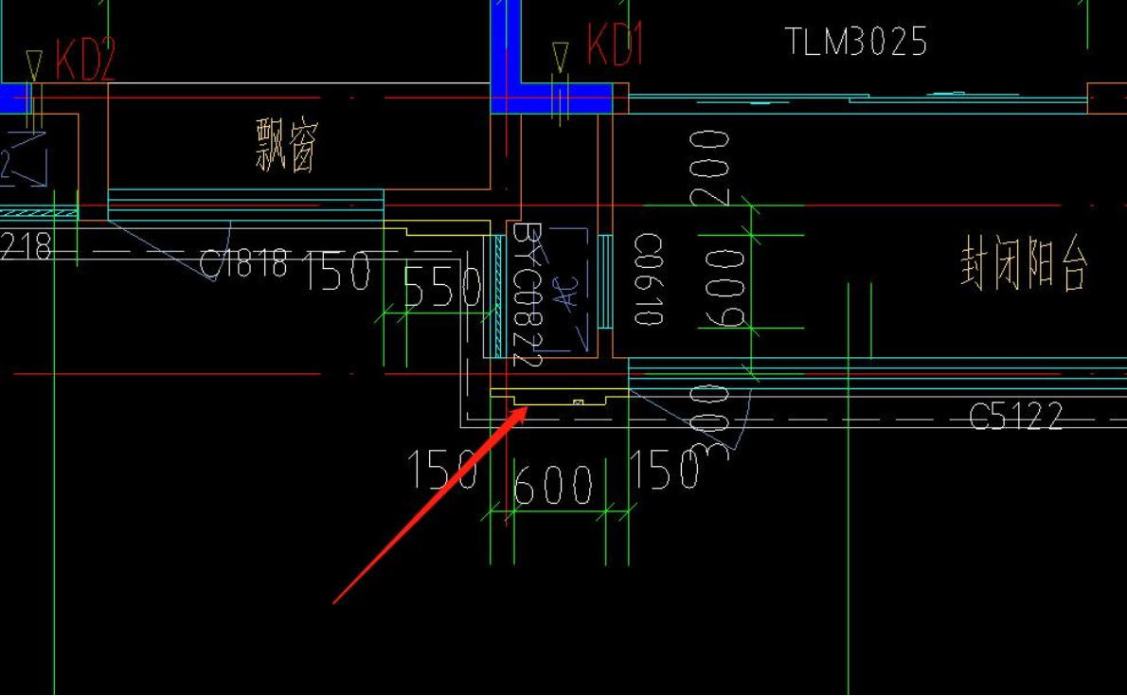
问题6、如下图，外墙线槽造型为成品 eps 线条，还是混凝土浇筑？ 若是混凝土浇筑，线槽内是否施工保温砂浆。

回复：本次招标不含线条工程量。

问题7、咨询了几家涂料指定品牌厂家，都回复投标时只能给出参考价，中标后才能给出确切的价格。能否在投标报价时先不提供涂料品牌，待中标后再提交甲方招标文件里指定涂料品牌？
回复：以招标文件要求为准。

问题8、中标后，履约保证金是否可以提供银行保函？
回复：以招标文件要求为准。

问题9、履约保证金的金额是按照中标价的5%，金额过高，能都调整成3%（中标价）？
回复：不调整。

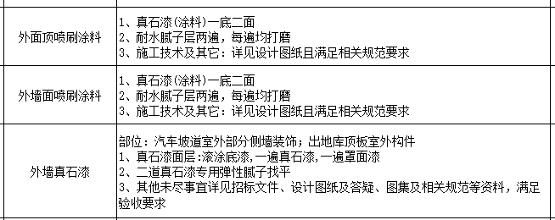
问题10、附件1的工程量清单中，所有涂料部分的表述中均为真石漆（详见下图）：

但2005与2018的图纸中还有咖啡色涂料与浅灰色涂料，请给与明确：A.咖啡色涂料与浅灰色涂料分别是指弹性平涂还是弹性拉花？如果是弹性拉花是大、中、小哪种拉花效果？

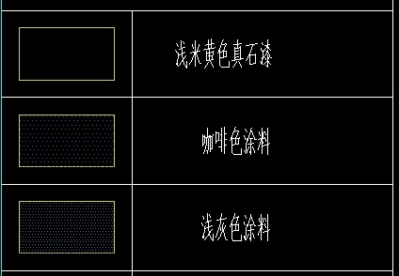
请给予明确真石漆、咖啡色涂料、浅灰色涂料三种涂料各自在附件1中的工程量清单上指的是哪部分？例如：外面顶喷刷涂料是哪种涂料？外墙面喷刷涂料是哪种涂料？

回复：中江新城2005宗地檐口位置浅灰色涂料修改为真石漆，其余涂料按照设计图纸要求及清单项目特征进行施工；

问题11、保温施工是否由招标人免费提供脚手架？
回复：免费提供。

问题12、请问中标后是否需要缴纳安全保证金？如有，比例为多少？
回复：不需要缴纳。

问题13、请问中标后是否需要缴纳总包配套服务管理费？如有，比例为多少？
回复：不需要缴纳。

问题14、施工水电招标人是否免费提供，如不免费提供，收取比例为多少？还是仅提供水电接驳点，挂表按实收费？
回复：招标人仅提供水电接驳点，挂表按实收费。

问题15、请明确涂保施工中是否涉及专家评审？
回复：按照规范要求自行确认。

问题16、在2005地块的图纸（安徽省居住建筑2018节能设计一览表）中楼栋不同，岩棉板厚度不同，分别有30mm、40mm、50mm、60mm四种厚度的岩棉板，但是2005地块工程量清单中保温的量是合并在一起的，请给予不同厚度的岩棉板分别明确各自的工程量，同样，2018地块与城市照明项目如果岩棉板保温厚度不同也请分别给予明确工程量。
回复：2005地块的图纸（安徽省居住建筑2018节能设计一览表）中5#楼保温系统与1#、21#、23#楼附表保温系统相同；
关于2005地块2018地块不同楼栋岩棉板厚度不同，工程量清单已更改。

问题17、保温辅材品牌需招标人确定岩棉板品牌，后根据品牌板材推广证确定相应辅材，所以，请甲方明确给出甲供材的岩棉板品牌。
回复：岩棉板主材品牌为（樱花，泰石、东吴天子、彤天、轩鸣）五种品牌之一，投标单位请根据品牌范围综合考虑辅材品牌。

问题18、干挂石材内侧的保温是否在本次招标范围内？清单中未列该部分的工程量。
回复：干挂石材内侧保温不在本次招标范围内。

问题19、百叶内侧墙面及顶棚是否在本次招标范围？百叶内侧做何种外墙涂料，请明确？
回复：百叶为设备平台维护结构，内侧墙面按照设备平台内侧做法施工。

问题20、阳台顶棚和设备平台顶棚是否在本次招标范围内？若在，请明确做何种外墙涂料？
回复：阳台顶棚及设备平台顶棚不在本次招标范围内。

问题21、1#厂房图纸中是仿石真石漆，是否就是清单中的真石漆？
回复：1#厂房图纸中仿石真石漆即为清单中的真石漆。

问题22、所有真石漆是大块分格还是仿砖分割，图纸没有分缝尺寸，请明确。
回复：真石漆分割方案由中标单位自行深化设计，深化方案报与招标人经同意后按照方案施工，费用包含在综合单价中。

问题23、该项目保温材料甲供，投标报价中是否需要含保温材料价？
回复：保温材料为甲供的项目，投标报价中不需要含保温材料价
甲供材范围：
2005地块，岩棉板为甲供材；
2018地块，岩棉板为甲供材；
其他材料均为中标单位提供，费用包含在综合报价中。

问题24、涂料品牌范围、
回复：涂料品牌范围与真石漆品牌一致。

问题25、关于保温及真石漆中标人提供的材料性能问题。
回复：项目中所有中标人提供的材料性能参数均应符合国家及地方现行最新版规范及标准规定。

问题26、关于真石漆及涂料颜色选择。
回复：涉及真石漆及涂料颜色选择事项，中标人应在施工前20日（日历天）提供样板至招标人处，由招标人具体选定。

问题27、中江新城2018号地块屋面是斜坡面，跨度超过常规吊篮架设长度要求，吊篮无法架设，是否甲方出架设方案？
回复：投标人根据现场实际情况自行考虑吊篮架设方案，费用包含在综合单价中。

四、凡对本次公告内容提出询问，请按以下方式联系。
1.采购人信息
名称：芜湖城市建设集团有限公司
联系人：鲁工
联系方式：15655300670
2.招标代理机构信息
名称：安徽苏柏亚工程项目管理有限公司
联系人：罗工
联系方式：17730309787

招标人：芜湖城市建设集团有限公司
招标代理机构：安徽苏柏亚工程项目管理有限公司
2022年05月11日

